REGLEMENT ASSTHEEK
ONTHAAL- EN INFORMATIECENTRUM AUTISME

WELKOM
Welkom en fijn dat u interesse toont in onze ASStheek!
We wensen u een boeiende en leerrijke tocht toe binnen de wereld van en voor personen met autisme.

Wil je graag vrijblijvend rond snuisteren in onze kasten? Je bent welkom in ons OPEN huis!
Wil je materialen ontlenen? Dan kan dit mits een lidmaatschap aan te maken als je langskomt. U ontvangt dan je persoonlijk lidnummer.

WAT en HOE?

    - SPELOTHEEK: Spel en educatieve materialen staan geordend in themakasten (vb. emotie, zelfbeeld, ik en de ander, gezelschapsspel, communicatie,..). Deze zijn telkens voorzien van een kleurlabel. Gelieve na inzage de materialen in de zelfde kast terug te plaatsen.

    - SNOEZELTHEEK: Snoezelmaterialen kunnen bekeken worden in de snoezel-boxen en in de kasten ‘sensorische waarneming’. Indien je meer info of een demonstratie wenst in het snoezelhuis, kan je een outreach aanvragen (www.tanderuis.be). U zal gecontacteerd worden door een thuisbegeleider.

    - BIBLIOTHEEK: De boeken staan alfabetisch op titel geordend. U kan ook
naslagwerken, jaarverslagen diensten sociale hulpverlening, tijdschriften, flyers en infobrochures raadplegen.

    - MEDIATHEEK: Dvd’s en bundels met interessante websites zijn ter inzage.

LIDGELD

- Lidmaatschap bedraagt eenmalig € 25.
- Lidmaatschap voor organisaties bedraagt eenmalig € 100 (max 10 lidnummers).
- Lidmaatschap aan sociaal tarief (klevertje mutualiteit of solidariteitsfonds) bedraagt eenmalig € 5.

WANNEER WELKOM?

Dagen | Tijdstip
WOENSDAG | 14u - 17u
DONDERDAG | 16u - 18u
ZATERDAG | 9u30 - 12u

Wanneer je interesse hebt om met een ervaren thuisbegeleider nog dieper in te gaan op bepaalde thema’s of wil je een geleid groepsbezoek, dan kan je hiervoor een beroep doen op ons aanbod outreach (https://www.tanderuis.be/aanbod/kennisdeling/outreach of outreach@thuisbegeleidingautisme.be).

ONLINE CATALOGUS AURA

Ben je op zoek naar specifiek materiaal? Wil je weten of iets aanwezig is in de ASStheek? Dan kan je dit heel eenvoudig van thuis uit opzoeken via:

ASStheek catalogus: http://asstheek.tanderuis.be OF Aura library App

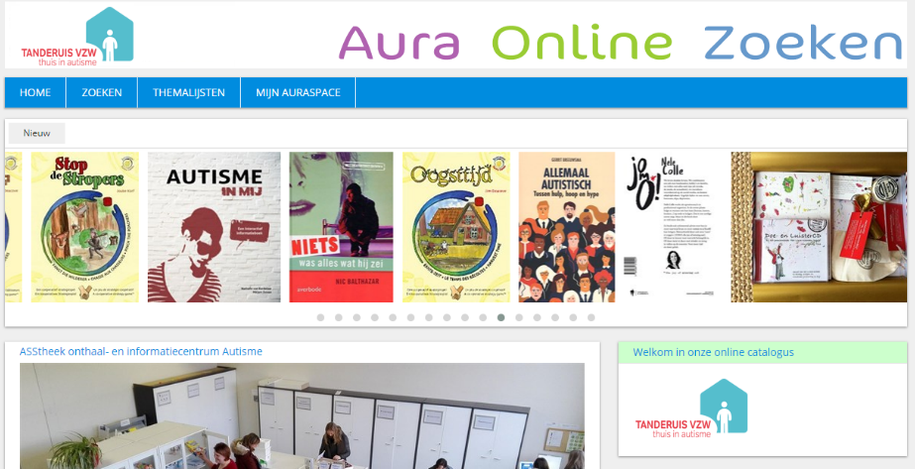

AFSPRAKEN

Binnenbrengen:
Materialen breng je binnen bij het onthaal. De verantwoordelijke ontvangt de items, scant ze
in en controleert ze. Als de controle van de materialen bij drukte niet onmiddellijk gebeurt,
wordt deze binnen de 3 dagen uitgevoerd.

Ontlenen:
Bij het verlaten van de ASStheek, ga je langs bij het onthaal om de mee te nemen materialen te laten inscannen.

Duur en aantal:
Je kan max. 5 items ontlenen en dit voor een termijn van 4 weken.

Ontleentermijn verlengen:
Verlengen is slechts 1 maal mogelijk. Dit kan ofwel:
- Telefonisch tijdens de permanentie uren (gsm: 0493/51.90.30)
- Online via de online catalogus doorklikken naar “mijn auraspace”.

ASStheek catalogus: http://asstheek.tanderuis.be

Over tijd! Wat nu?
Per openingsdag wordt 20 cent per item aangerekend. Je wordt maandelijks via e-mail op de hoogte gebracht wanneer er een oplopende boete is. Zolang de boete niet betaald is, kan je geen nieuwe items ontlenen. Na een derde betalingsherinnering, wordt een aangetekende factuur opgestuurd. Je kan je recht tot lidmaatschap verliezen.

Reserveren
Via onze online catalogus kan je materialen zeer eenvoudig reserveren.
Staat het item op “aanwezig”, dan wordt het door onze vrijwilligers voor je opzij gelegd.
Staat het item op “uitgeleend”, mag je een mail verwachten van zodra je reservatie terug werd binnengebracht.
Let wel, een reservatie is slechts twee weken geldig.

ZORGZAAM OMGAAN MET MATERIAAL
De items graag proper, volledig en intact terug brengen.
Het ASStheek-team controleert de materialen, hetzij direct bij inleveren, hetzij binnen de 3 werkdagen (bv. in geval van drukte). We brengen je op de hoogte bij eventuele tekorten en/of beschadiging.
Bij schade of verlies wordt een schaderapport ingevuld. De coördinator neemt contact met je op om tot een oplossing te komen.
Afspraken:
- Als 1 onderdeel ontbreekt, vragen we 5 euro schadevergoeding
- Indien materiaal niet meer uitleenbaar of bruikbaar is, vragen we een schadevergoeding ter waarde van de huidig nieuwprijs.

DO’s en DONT’s BINNEN DE ASSTHEEK
- De ASStheek is een ‘rustige’ en ‘ordelijke’ ruimte. Graag alles netjes terug plaatsen na inzage.
- Materialen met een STOP-sticker zijn ENKEL INKIJKBAAR, niet ontleenbaar.
- In de ASStheek mag je niet eten, eigen dranken nuttigen en roken.
- Dieren (met uitzondering van geleide honden) wachten buiten op hun baasje.
- Het ontleende materiaal wordt niet gebruikt voor commerciële doeleinden of verder ontleend.
- Bij diefstal wordt de politie verwittigd.
- De ASStheek kan niet verantwoordelijk gesteld worden voor ongevallen van welke aard ook.

VRAGEN, SUGGESTIES of OPMERKINGEN?
Je kan ons contacteren via asstheek@thuisbegeleidingautisme.be

We hopen jullie hiermee een fijne dienstverlening te bieden!
Met dank en veel ontleenplezier,

Het ASStheek team

